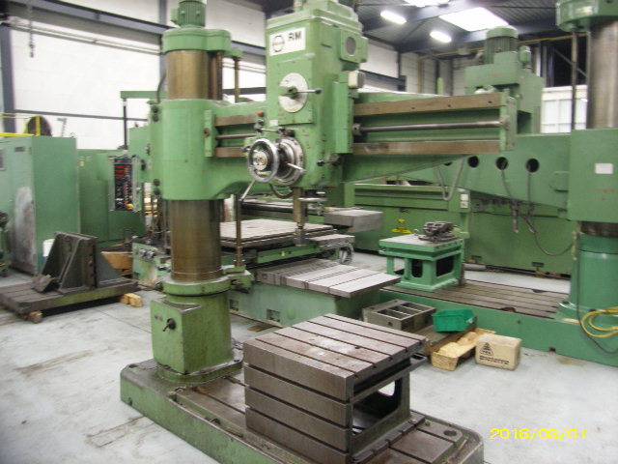

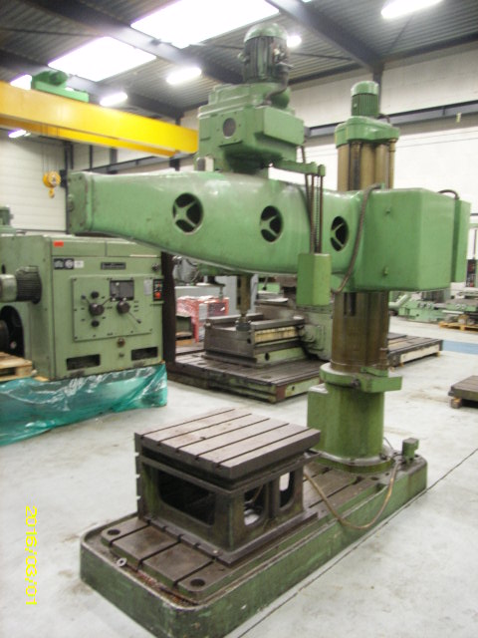

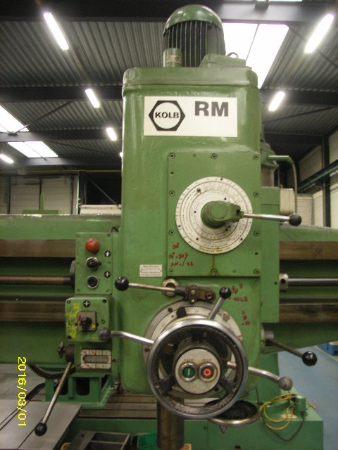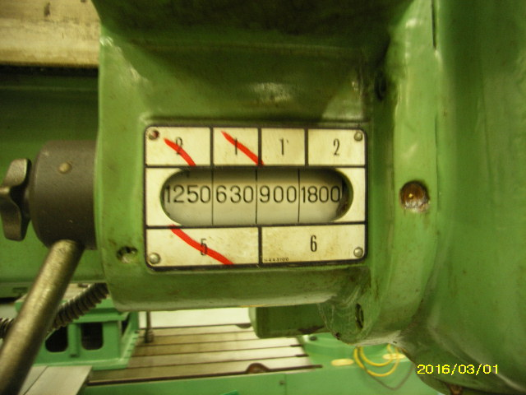

Code 151298

Omschrijving Radiaalboormachine

Fabrikaat KOLB

Type RM 63

Serienummer 33056 / 14687 / 14804

Bouwjaar 1983 ( 1985 in gebruik )

Boor kapaciteit in St. 60 40 mm
Boor kapaciteit in Gietijzer 22 50 mm
Draadsnijden in St. 60 M 36
Draadsnijden in Gietijzer 22 M 42
Konus van de boorspil 5 MK
Uitlading 1630 mm
Min./Max. inbouwhoogte 360 / 1420 mm
Horizontale verplaatsing spindel 1290 mm
Vertikale verplaatsing boorarm 750 mm
Pinole slag 310 mm

Aantal snelheden 12 stuks
Snelheden 40 – 1800 omw./min
Voedingen 6 st. van 0,125 – 1,25 mm/omw.

Afmeting voetplaat 2390 x 930 mm
Afmeting opspanvlak voetplaat 1600 x 750 mm

Motor 3,7 / 4,4 kW – 380 Volt
Total vermogen 8 kVA

Gewicht 3700 kg

Afmetingen 2700 x 930 x 2800 ( 3100 ) mm (L x B x H)

Toebehoren losse boortafel: 710 x 700 x 500 mm
hydraulisch klemming
koeling

Staat Machine verkeert in goede toestand

Code 151298

UMSCHREIBUNG Radialbohrmaschine

Fabrikat KOLB

Typ RM 63

Maschine Nr. 33056 / 14687 / 14804

Baujahr 1983 ( 1985 in Betrieb )

Bohrleistung in Stahl 40 mm
Bohrleistung in Guss 50 mm
Gewindeschneiden in Stahl M 36
Gewindeschneiden in Guss M 42
Bohrspindelaufnahme 5 MK
Ausladung 1630 mm
Querweg Spindelkasten 1290 mm
Kleinste/Grösste Entfernung von der Grundplatte 360 – 1420 mm
Vertikalbewegung des Auslegers 1015 mm
Bohrspindelhub 310 mm

Anzahl der Bohrspindeldrehzahlen 12
Spindeldrehzahlen 40 – 1800 UpM
Anzahl der Vorschübe 6
Vorschübe 0,125 – 1,25 mm/U

Abmessungen Grundplatte 2390 x 930 mm
Aufspannfläche 1600 x 750 mm

Motorleistung 3,7 / 4,4 kW - 380 Volts
Total Leistung 8 kVA

Abmessungen der Maschine 2700 x 930 x 2800 ( 3100 ) mm ( L x B x H )
Gewicht 3700 kg

Zubehör Bohrtisch 710 x 700 x 500 mm
Kühlung
Hydraulisch Klemmung

Zustand Machine ist im guten Zustand

Code 151298

Description Radial drilling machine

Make KOLB

Modell RM 63

Serial No. 33056 / 14687 / 14804

Year 1983 ( 1985 in use )

Capacity in Steel 60 40 mm
Capacity in Cast Iron 50 mm
Thread cutting in Steel 60 M 36
Thread cutting in Cast Iron M 42
Spindle taper 5 MC
Spindle radius: max / min 1780 / 490 mm
Spindlehead traverse 1015 mm
Min / Max height spindle / top of base plate 360 / 1420 mm
Arm traverse 750 mm
Quill stroke 310 mm

Number of speeds 12
Spindle speed range 40 – 1800 rpm
Number of spindle feeds 6
Spindle feed range 0,125 – 1,25 mm/rev

Baseplate dimensions 2390 x 930 mm
Working surface base plate 1600 x 750 mm

Main motor 3,7 / 4,4 kW - 380 Volts
Total power 8 kVA

Size of machine 2700 x 930 x 2800 ( 3100 ) mm ( L x W x H )
Weight 3700 kg

Accessoiries Box 710 x 700 x 500 mm
Coolant
Hydraulic clamping

Conditon Machine is in good condition

